**UNIVERSIDAD DE SANTIAGO DE CHILE**

FACULTAD DE ADMINISTRACION Y ECONOMIA

Departamento de Economía

**Efecto de la crisis española (2008-2014) en el peso de los recién nacidos.**

**Álvaro Andrés Cuevas Santibáñez**

**Rodrigo Alexis Martínez Rodríguez**

**Cristóbal Rafael Meneses Rodríguez**

**Profesor Guía: José Gabriel Romero**

**Trabajo de titulación para optar el título de Ingeniero**

**Comercial en Economía**

**Santiago – Chile**

**2019**

**© Álvaro Andrés Cuevas Santibáñez, 2019**

**© Rodrigo Alexis Martínez Rodríguez, 2019**

**© Cristóbal Rafael Meneses Rodríguez, 2019**

Algunos derechos reservados. Esta obra está bajo una Licencia Creative Commons Atribución-Compartir Igual Chile 3.0. Sus condiciones de uso pueden ser revisadas en: <https://creativecommons.org/licenses/by-sa/3.0/cl/>.

|  |  |
| --- | --- |
| **Título de la tesis:** Efecto de la crisis española (2008-2014) en el peso de los recién nacidos.  **Autor(es):** Álvaro Andrés Cuevas Santibáñez, Rodrigo Alexis Martínez Rodríguez y Cristóbal Rafael Meneses Rodríguez  **Carrera:** Ingeniería Comercial  **Profesor Guía:** José Gabriel Romero  **Año:** 2019 | |
| **Resumen**  Se ocupan datos de nacimientos de España e índices de crecimiento económico por Comunidad Autónoma española entre 2007-2017 para encontrar la relación entre variables de salud neonatales (peso al nacer y probabilidad de nacer con bajo peso) y fluctuación económica durante la crisis española 2008 -2014. A través de la estimación de modelos con el método de mínimos cuadrados ordinarios (MCO) clusterizados, se logró identificar que existe evidencia de que la variación económica sólo tuvo un impacto significativo en el peso al nacer por la exposición a la recesión durante el segundo trimestre de gestación, este efecto es de carácter anticíclico. Mientras que, al segmentar por educación de las madres de los recién nacidos, sólo existe un efecto significativo en las madres de mayor nivel educacional (universitario), con un efecto de carácter procíclico durante el primer y tercer trimestre de gestación y anticíclico durante el segundo. | |
| **Palabras claves:** | Peso al nacer, crisis económica, España. |

**Tabla de Contenido**

INTRODUCCIÓN 1

1. REVISIÓN DE LA LITERATURA 3

2. CRISIS ECONÓMICA ESPAÑOLA (2008-2014) 6

3. DATOS 11

3.1 ESTADÍSTICA DESCRIPTIVA 16

4. EFECTO DE LA CRISIS SOBRE EL PESO 20

5. DISCUSIÓN 25

5.1 NÚMERO DE CLUSTERS 27

5.2 SOBRE EL FILTRO HODRICK-PRESCOTT 30

CONCLUSIÓN 33

REFERENCIAS BIBLIOGRÁFICAS 35

ANEXO 38

**Índice de Tablas.**

Tabla 3. 1: Estadísticas descriptivas 2007-2012. 15

Tabla 3. 2: Estadísticas descriptivas 2013-2017. 15

Tabla 3.3: Cantidad y proporción de madres en cada nivel educacional (2007-2012). 18

Tabla 3.4: Cantidad y proporción de madres en cada nivel educacional (2013-2017). 18

Tabla 4.5: Regresiones de peso al nacer utilizando filtro HP 21

Tabla 4.6: Regresiones de probabilidad de bajo peso al nacer utilizando filtro HP 22

Tabla 4.7: Regresiones de peso al nacer, con trimestres desagregados utilizando filtro HP. 23

Tabla 4.8: Regresiones de probabilidad de bajo peso al nacer, con trimestres desagregados utilizando filtro HP. 24

Tabla 5.9:Regresiones de bajo peso al nacer, con trimestres desagregados utilizando filtro HP, separado por nivel educacional. 26

Tabla 5.10:Regresiones de probabilidad de bajo peso al nacer, con trimestres desagregados utilizando filtro HP, separado por nivel educacional. 27

Tabla 5.11: Regresiones de peso al nacer, con trimestres desagregados utilizando filtro HP por nivel educacional. 29

Tabla 5.12: Regresiones de probabilidad de bajo peso al nacer, con trimestres desagregados utilizando filtro HP por nivel educacional. 29

Tabla 5.13: Regresiones de peso al nacer con trimestres desagregados utilizando el filtro de Hamilton por nivel educacional. 32

Tabla 5.14: Regresiones de probabilidad de bajo peso al nacer, con trimestres desagregados utilizando el filtro de Hamilton por nivel educacional. 32

**Índice de Gráficos**

Gráfico 2.1: Desempleo. 7

Gráfico 2.2: Índice de Gini. 7

Gráfico 2.3: Inflación. 8

Gráfico 2.4: Crecimiento de la población. 9

Gráfico 2.5: Tasa de natalidad. 10

Gráfico 3.6: Relación entre peso al nacer con el crecimiento del PIB. 16

Gráfico 3.7: Relación entre la probabilidad de bajo peso al nacer con el crecimiento del PIB. 17

Gráfico 3.8: Proporción de nacimientos según educación de la madre. 19

# **INTRODUCCIÓN**

Una crisis socioeconómica supone un periodo de inestabilidad y conflictos sociales. Este periodo se caracteriza por un importante aumento en la tasa de desempleo, la cual es una variable de preocupación para la población. Dado esto, el ingreso promedio disponible de un hogar tiende a caer a medida que la inestabilidad aumenta. Hogares de bajos recursos con restricción de crédito podrían verse enfrentados a dificultades para adquirir alimentos, medicamentos, etc. Esta situación es una fuente persistente de estrés para todos los miembros del hogar, con especial consecuencia sobre las mujeres embarazadas.

Según McEwen (2007) “el estrés es una palabra que se utiliza para describir experiencias que son desafiantes emocional y fisiológicamente”. Este autor distingue entre dos tipos: el estrés no dañino y el estrés dañino. El estrés que no causa daños hace referencia a experiencias que tienen una duración limitada, que la persona puede controlar y que, por lo general, entrega una sensación de euforia y logro. Por otro lado, el estrés dañino, comúnmente conocido como estar estresado, hace referencia a experiencias en las que se carece de la percepción de control, suelen ser prolongadas en el tiempo, causan irritación, cansancio emocional y podría llegar a ser muy riesgoso para la salud. Cuando se presenta una situación de estrés dañino, la respuesta prototípica es generar cambios fisiológicos, que aumentan los niveles de cortisol en la sangre (Mancuso et al., 2004). En mujeres embarazadas, el cortisol es traspasado al feto a través de la placenta, lo que puede causar menor peso al nacer, menor tamaño perinatal, entre otros (Davis et al., 2004). A lo largo de esta investigación se usará la palabra estrés para aludir al estrés dañino.

Una reducción en la duración de la gestación puede causar la muerte del recién nacido en la primera semana de vida, mientras que un bajo peso en el nacimiento, para hijos de madres con bajos niveles educativos eleva la probabilidad de mortalidad antes del primer año de vida respecto de hijos recién nacidos de madres con educación universitaria (Abeyá, 2001). Si el bebé sobrevive, estas deficiencias pueden ser factor de riesgo para futuros problemas de desarrollo (Talge et al., 2007). Incluso se podría apreciar que, a largo plazo, los adultos que nacieron con bajo peso tienen diferencias significativas, tanto en lo académico, como en el desarrollo profesional, reflejadas en menores ingresos en comparación con adultos nacidos con peso normal (Strauss, 2000; Almond, 2006). Queda expuesto que existen posibles efectos negativos de nacer con un bajo peso.

Esta investigación se centrará en replicar para España el trabajo realizado por Bozzoli y Quintana-Domeque (2014), en este se investiga la relación entre la fluctuación económica prenatal y el peso al nacer en Argentina entre enero del año 2000 y diciembre del 2005, con el fin de determinar los efectos que produjo la crisis económica argentina del periodo 2001-2002 en el peso de los recién nacidos. Según los autores, el efecto de una crisis económica en el peso de los bebés se puede explicar mediante dos canales, déficits en nutrición o estrés materno durante la gestación, ambos causados por la recesión. Se investigará la relación entre la fluctuación económica prenatal y el peso al nacer en España para el periodo de enero de 2007 a diciembre de 2017, con el fin de determinar el efecto causado por la crisis económica española que se desarrolló entre los años 2008-2014 en el peso de los recién nacidos.

Los datos de natalidad para la investigación son obtenidos del Instituto Nacional de Estadística de España (INE), mientras que los datos macroeconómicos fueron obtenidos de la Autoridad Independiente de Responsabilidad Fiscal (AIReF). El trabajo de Bozzoli y Quintana-Domeque, cuenta con datos mensuales del indicador de actividad económica por provincia. En cambio, en el presente trabajo se usa el crecimiento trimestral del PIB por Comunidad Autónoma (CCAA), a causa de la no existencia de indicadores de actividad económica mensual en España.

Se estimará por Mínimos Cuadrados Ordinarios (MCO) clusterizados un modelo lineal entre salud al nacer y exposición a ciclos económicos. La salud al nacer se mide a través del peso del recién nacido y un indicador de bajo peso al nacer (BPN), el cual toma el valor 1 si el peso es inferior a 2.500 gramos. Esta medición se utiliza en el trabajo a replicar.

Se logra identificar que existe una relación negativa (anticíclica) y significativa, entre la actividad económica correspondiente al segundo trimestre de gestación y el peso al nacer. Al segmentar por educación de la madre, se logra identificar qué el efecto de la exposición a la recesión en el primer y tercer trimestre de gestación sobre el peso de los recién nacidos de hijos de madres con educación universitaria es positivo (procíclico), mientras que para el segundo trimestre de gestación tiene un efecto anticíclico.

El documento está organizado de la siguiente manera. En la sección I, se presenta una revisión de la literatura existente sobre el efecto que produce la exposición a situaciones de estrés y crisis económica en el peso de los neonatos. En la sección II, se contextualiza sobre la crisis española (2008-2014), en donde se revisa el comportamiento de variables de interés durante la crisis. En la sección III, se presenta una descripción de los datos. En la sección IV, se hace una revisión de las estimaciones del efecto de las fluctuaciones económicas prenatales sobre el peso al nacer y la probabilidad de bajo peso al nacer. En la sección V, se presenta una discusión sobre diversas alternativas de trabajo. En la sección siguiente se concluye.

# **1. REVISIÓN DE LA LITERATURA**

En este apartado se presentan investigaciones realizadas por diversos autores respecto a estrés prenatal, posibles causas de este y sus respectivos resultados en el peso de los niños al momento de nacer y en su posterior desarrollo. También se presentan investigaciones de cómo puede afectar una crisis económica al peso de los recién nacidos, mostrando que se puede explicar, tanto por un factor de estrés, como por un déficit de los recursos.

Los desastres naturales como terremotos, erupciones volcánicas o huracanes afectan a las madres expuestas que residen en la zona geográfica del desastre. Estos son factores que generan estrés, producto del pánico que se crea en la población por lo destructivos que pueden llegar a ser. Este tipo de investigaciones deben tener en cuenta que efectos no relacionados al shock exógeno (e.g. contaminación, etc.) pueden afectar la estimación.

El trabajo realizado por Glynn et al. (2001) demuestra que el estrés ocasionado por la exposición de las madres a un terremoto, durante su periodo de gestación, se puede relacionar negativamente con el número de semanas de maduración que tendrá el feto hasta su nacimiento. Además, las madres expuestas en su primer trimestre de embarazo tienden a producir mayores niveles de estrés que las que estuvieron expuestas durante el tercer trimestre, es decir, la exposición a eventos negativos al comienzo de la gestación puede reducir el tiempo promedio del embarazo.

Madres que sufren el paso de un huracán durante su embarazo, tienen mayor probabilidad de tener complicaciones durante el parto y de que el recién nacido padezca condiciones anormales (Currie y Rossin-Slater, 2013). Los fetos de madres que vivieron el huracán Catrina en Brasil, durante el 2004, tuvieron un menor peso dentro del útero y una mayor probabilidad de tener bajo peso al momento de nacer (de Olivera y Quintana-Domeque, 2016).

Otro caso de interés es estudiar los posibles efectos en el peso del recién nacido para escenarios en que la madre estuvo expuesta a situaciones de violencia durante la gestación de este. Un estudio realizado por Valdez-Santiago y Sanín-Aguirre (1996), muestra que mujeres expuestas a violencia conyugal durante su embarazo tienen mayor probabilidad de sufrir complicaciones durante y con posterioridad al parto. Dichas complicaciones no son solo producto del acto de violencia en sí, sino del estrés que este produce en ellas, ya que se lograron encontrar síntomas de carácter psicológico como nerviosismo, preocupación, depresión, miedo, enojo, soledad y sentimiento de menosprecio. El estrés de las madres producto de la violencia en el hogar puede provocar una precipitación temporal del nacimiento, muerte prematura, aborto espontaneo o hijos con un bajo peso al momento de nacer, lo que conlleva mayor probabilidad de morir durante el primer año de vida en comparación con niños nacidos en condiciones normales.

No solo la violencia al interior del hogar puede producir estos efectos, vivir en una localidad con altos índices de violencia por delitos o crímenes puede provocar miedo y estrés. Torche y Villareal (2014) muestran que, tras un shock en la tasa de homicidios de México a mediados del 2000, la exposición a homicidios locales durante la primera etapa del embarazo resulta en un aumento en el peso de los recién nacidos. Este resultado es inesperado en comparación con el resto de la literatura examinada. Los autores explican que esto no implica una relación positiva entre el estrés provocado por homicidios locales y peso al nacer, la explicación radica en que las madres expuestas a estrés durante su proceso de gestación adoptaron conductas preventivas.

Un caso extremo de violencia se puede atribuir a un ataque terrorista, ya que es el más claro ejemplo de desatar el pánico. Existe evidencia de que las mujeres embarazadas que se encontraban dentro de un radio determinado al ataque terrorista del 11 de septiembre de 2001, en New York, sufrieron efectos negativos en sus embarazos. Los niños nacidos de las madres expuestas mostraron menor peso al nacer y periodos gestacionales más acotados, siendo los más perjudicados los que estuvieron expuestos en su primer trimestre de gestación (Berkowitz et al., 2003; Lederman et al., 2004). En otro caso, las madres que sufrieron estrés producto de los ataques terroristas perpetrados por ETA en España entre los años 1980 y 2003, tuvieron bebés con un menor peso promedio que las que no estuvieron expuestas (Quintana-Domeque y Ródenas-Serrano, 2017).

Al igual que las causas ya mencionadas, una crisis económica es un claro factor de estrés y uno de los casos en los que el desastre se puede extender a niveles superiores a una localidad, puede afectar a un país o a gran parte del mundo. La crisis económica que impactó a Uruguay en el año 2002 tuvo una relación negativa con el peso de los niños al nacer, en este caso dicha relación se explica solamente por una malnutrición materna (Köncke y Zulawski, 2011).

Las embarazadas que vivieron la depresión económica sufrida en Argentina el año 2001 tuvieron resultados heterogéneos en el peso de sus hijos al momento de dar a luz, donde los efectos varían según el nivel socioeconómico o educacional el que ellas pertenecían (Ratowiecki et al., 2018; Bozzoli y Quintana-Domeque.). En el estudio de Bozzoli y Quintana-Domeque, el peso de hijos de madres con menor nivel educativo fue afectado negativamente durante su exposición en los trimestres uno y tres de la gestación, mientras que, para las madres de mayor educación, sólo se observa un efecto negativo por la exposición en el primer trimestre del embarazo. Por un lado, la deficiencia en el peso producto de la exposición durante el tercer trimestre solamente afecta a madres de baja educación, esto se puede explicar por una falta de nutrición. Por otro, los efectos del primer trimestre en hijos de madres con ambos niveles educativos se pueden atribuir al estrés ocasionado por la recesión económica.

La crisis financiera islandesa de los años 2008 y 2009 fue un visible factor de estrés, que aumentó el riesgo de partos con bajo peso al nacer, afectando especialmente a las mujeres menores de 25 años y a las desempleadas que estuvieron expuestas a la debacle económica en su primer trimestre de embarazo (Eiríksdóttir et al., 2013). La crisis financiera del año 2008 originada en Estados Unidos y que azotó al mundo, se asocia positivamente con la ocurrencia de nacimientos de bebés con bajo peso en Portugal, con un especial énfasis en bebés de madres no portuguesas (Kana et al., 2017).

A pesar de la literatura ya mencionada respecto a recesiones económicas, Aparicio y González (2014) demuestran para España que, a lo largo de los años 1980 y 2010, en periodos de recesión económica con alto desempleo, hay menos nacimientos, pero estos son más sanos (nacen con mayor peso). El nacimiento de bebés más sanos se puede explicar porque mujeres en edad fértil tienen mejor salud en las recesiones, pues adoptan comportamientos más saludables. Además, ante una menor fertilidad, es posible una mejor atención a las embarazadas ante una eventual diminución de la congestión en las salas de maternidad. Al segmentar por educación, observan que la disminución en la fertilidad a nivel general se explica porque padres con baja calificación tienen una relación negativa entre desempleo y fertilidad, es decir, padres de baja educación tuvieron hijos más sanos. Por otro lado, padres de alto nivel educacional sufrieron el efecto contrario entre el desempleo y el peso de nacimiento de sus hijos, es decir, sus hijos nacieron con menor peso en periodos de recesión.

# **2. CRISIS ECONÓMICA ESPAÑOLA (2008-2014)**

En Estados Unidos, a mediados de septiembre del año 2008, tras una serie de malas prácticas y una evidente falta de regulación en los mercados financieros estalla una burbuja especulativa que se gestaba en el mercado inmobiliario, desatando la recesión económica conocida mundialmente como la crisis de las hipotecas subprime. Dicha crisis no demoró en expandirse por el mundo, desatando fuertes colapsos en todas las bolsas de valores de distintos países, finalizando en una recesión a nivel global.

En España, se vivía una época dorada en la que el PIB llevaba catorce años creciendo sin interrupciones (1994-2007). Dentro de esos años, en 1999, el país se incorpora a la Unión Económica y Monetaria (UEM) de la Unión Europea, la cual fue clave en impulsar el desempeño económico español hasta el 2007, esta incorporación fue posible por el buen momento que vivía el país en ese entonces, ya que la UEM se caracteriza por requerir elevados estándares de estabilidad económica a sus miembros para su integración. Aquel periodo soñado termina en el año 2008, con la llegada de la crisis subprime. Este acontecimiento fue el detonante que hizo estallar una burbuja inmobiliaria interna, la cual venía gestándose desde mediados de la década de los noventa y terminaría en una profunda recesión para la nación. Por esta razón, incluso de no existir dicho colapso económico global, España sí hubiese tenido una recesión tarde o temprano (Fernández, 2016).

Durante el primer año de recesión la caída del crecimiento del PIB fue brutal, llegando a -3,5% en 2009. En 2010, se presentaba un escenario más alentador, con un crecimiento prácticamente nulo (0,014%), pero desgraciadamente a finales de ese año estalla otro proceso especulativo, en esta ocasión contra la deuda soberana española. La deuda ocasionada por la burbuja inmobiliaria fue traspasada a la deuda soberana como resultado de las medidas para evitar la quiebra de los bancos. A dicha especulación se le suma una fuerte tensión en los mercados financieros, producto de la crisis existente en la zona del Euro, lo que dificultó aún más la recuperación y el financiamiento de la deuda soberana. Esto trajo de vuelta cifras negativas en el crecimiento de la economía, siendo -0,9% en 2011, -2,9% en 2012 y -1,7% en 2013. Finalmente, la recesión cesa en 2014, cuando la economía crece un 1,3%, situación que se confirma en 2015 con un 3,6%. La difícil recuperación fue posible gracias a la intervención del Banco Central Europeo, en especial a las medidas impuestas por su entonces presidente Mario Draghi (Banco de España, 2017).

A continuación, se presenta el comportamiento del desempleo, desigualdad, inflación, tasa de crecimiento de la población y tasa de crecimiento de la natalidad en los años previos, durante y posteriores a la crisis económica.

Gráfico 2. 1: Desempleo.

Fuente: Elaboración propia, con datos del Banco Mundial.

Antes de la crisis, en el año 2007, el desempleo era el más bajo registrado a partir de 1990, con un valor de 8,2%. Inmediatamente, en el año 2008 asciende a un 11,2%, cifra que se eleva cada vez más mientras transcurren los años de recesión, alcanzando su punto más alto en el año 2013, con un 26%. Al finalizar la crisis en el año 2014 se sitúa en 24,4%, una cifra mayor a dos veces la registrada el primer año de recesión. A pesar de que dicha recesión encontró su fin, el desempleo no volvió a las cifras previas a la crisis. Para los años 2015, 2016, 2017 y 2018 las cifras son 22%, 19,6%, 17,2% y 15,4% respectivamente.

Gráfico 2. 2: Índice de Gini.

Fuente: Elaboración propia, con datos del Banco Mundial.

Previamente a la recesión, en los años 2006 y 2007, el índice de Gini fue de 33,5% y 34,1% respectivamente. Tras el inicio de la crisis, la desigualdad comienza a crecer, alcanzando 34,2% en 2008; 34,9% en 2009; 35,2% en 2010 y 35,7% en 2011. Para el año 2012, el índice disminuye levemente a 35,4%, pero vuelve a crecer, para alcanzar su punto más alto en 2013, el que corresponde a un 36,2%. En 2014 la cifra disminuye levemente a 36,1%, para volver a su punto más alto en 2015. Como consecuencia de la crisis económica, de 2007 a 2015, la desigualdad en la población española aumentó en 2,1 puntos porcentuales.

Gráfico 2. 3: Inflación.

Fuente: Elaboración propia, con datos del Banco Mundial.

Previo a la recesión, en los años 2006 y 2007, la inflación fue 3,5% y 2,7% respectivamente. Una vez estallada la crisis, en el año 2008, el nivel de precios fue de 4%, cifra que aún no reflejaba las condiciones anormales de la economía. En primera instancia, en el año 2009, se presentó deflación, a la que se le asigna un valor de -0,2%. Para los años 2010, 2011, 2012 y 2013 la inflación fue 1,7%; 3,1%; 2,4% y 1,4% respectivamente. En segunda instancia, para los años 2014, 2015 y 2016 se presenta deflación nuevamente, equivalente a -0,1%; -0,5% y -0,2% respectivamente. Finalmente, en el año 2017 la inflación fue de un 1,9%. Durante y posterior a la crisis se presentaron periodos deflacionarios, los que reflejan el anormal funcionamiento de la economía.

Gráfico 2. 4: Crecimiento de la población.

Fuente: Elaboración propia, con datos del Banco Mundial.

En el año 2008, el crecimiento de la población era de 1,6%, el cual comienza a disminuir notoriamente. Para el año 2012, la población prácticamente ya no crece (0,06%) y en los años de 2013 a 2015 decrece. Para 2016 y 2017, la población vuelve a crecer, aunque de manera moderada o casi nula. Cabe destacar que desde el año 2002 en adelante, la clave del crecimiento demográfico para España fue la inmigración, esto gracias al atrayente mercado de trabajo del país. Pero para el 2011, en plena crisis, la emigración comienza a superar a la inmigración, el mismo mercado que resultaba atrayente, ahora los expulsa. Esto es una clara señal que *“La burbuja también era demográfica”* como lo tituló el diario El País (Cordon, 2011).

Gráfico 2. 5: Tasa de natalidad.

Fuente: Elaboración propia, con datos del Banco Mundial.

Del año 1976 a 1998, la tasa de natalidad disminuye de un 18,7% a un 9,1%. De 1998 al primer año de recesión (2008), la tasa de nacimientos crece, situándose en un 11,3%. Para los años posteriores al inicio de la recesión la tasa disminuye, presentando un leve crecimiento en 2014, para luego volver a disminuir, incluso una vez finalizada la recesión. Con un valor de 9% en 2015; 8,8% en 2016 y 8,4% en 2017. Para el año 2018 no se cuenta con información de la misma fuente (Banco Mundial). Se puede apreciar una tendencia a la baja en la tasa de natalidad una vez iniciada la crisis hasta el año 2017.

Una vez examinadas estas variables, no existen dudas de las consecuencias negativas que dejó dicha recesión para la población del país.

# **3. DATOS**

Los microdatos de natalidad de España fueron obtenidos del Instituto Nacional de Estadística de España (INE). Esta entidad cuenta con el Boletín Estadístico de Parto, este es un cuestionario que tiene cobertura universal de los bebés nacidos vivos en España, ya que se exige su respuesta para que el neonato sea inscrito en el registro civil. Dicho cuestionario contiene información del bebé y sus padres al momento del nacimiento y en él se pueden encontrar variables como el peso al nacer, mes de nacimiento, número de semanas de gestación, siendo esta última variable omitida o mal codificada en gran cantidad de las observaciones. Por esta razón para facilitar la ejecución de las estimaciones se asume que los partos ocurren el último día de cada mes. No se encuentran variables como la talla o circunferencia craneal del bebé. Respecto a los padres, se tiene información de su edad, nacionalidad, estado civil, hijos nacidos vivos y educación al momento del parto, pero no presenta variables de comportamientos que amenacen la nueva vida (consumo de alcohol, tabaco, etc.). Tampoco se incluye la asistencia a controles médicos prenatales de la madre.

El formato utilizado de este formulario fue instaurado en el año 2007 y se continúa utilizando en la actualidad. El formato anterior, ocupado desde 1996 hasta 2006, no contiene variables de educación de los padres, las que son fuertemente asociadas al peso de los neonatos (Terán et al., 2018). La muestra se acota a los más de 4 millones de nacidos individuales entre los años 2007 y 2017, con peso entre 500 y 9.000 gramos, y con madres entre 15 y 49 años. La muestra original es de 4.997.889 neonatos, que baja a 4.786.824 descontando los nacimientos no elegibles (208.583 partos múltiples, 2.390 partos en los que la madre está fuera del rango de edad mencionado y 92 con peso menor a 500).

Los datos macroeconómicos fueron obtenidos de la Autoridad Independiente de Responsabilidad Fiscal (AIReF). Estos entregan una medida de crecimiento económico trimestral (crecimiento trimestral del PIB) asignable a cada comunidad autónoma (CCAA), calculados a partir de datos oficiales del INE, la Contabilidad Nacional de España y Contabilidad Nacional Trimestral de España[1]. Estos datos, abarcan desde el primer trimestre económico del año 2001 al tercero del año 2018, entregan información respecto de las 17 comunidades autónomas y no contienen información de las ciudades autónomas de Ceuta y Melilla, por lo que se perderán 34.783 observaciones adicionales de nacimientos correspondientes a quienes nacieron en ambas ciudades al momento de realizar estimaciones, pero no así en estadística descriptiva.

Luego, al crecimiento trimestral del PIB por comunidad autónoma se le aplica el filtro de Hodrick-Prescott[2], con el fin de extraer de la serie de tiempo el efecto estacional y tendencial, para mantener solamente efectos de los shocks en los ciclos económicos. Esto da como resultado una nueva serie de tiempo de nombre que muestra únicamente eventos repentinos en el crecimiento trimestral del PIB de cada comunidad autónoma española. El promedio de por año se describe en las Tablas 3.1 y 3.2.

Para medir el efecto de la crisis económica prenatal en el peso al nacer, es necesario contar con información macroeconómica asignable a los nueve meses de gestación y a los nueve meses posteriores al nacimiento, ya que esa es la información utilizada en el trabajo que se busca replicar al momento de la estimación.

Debido a contar con datos de actividad económica trimestral y no con datos de actividad económica mensual, es necesaria la creación de un ponderador que aproxime el valor de la actividad económica durante los nueves meses (tres trimestres) de gestación[3] y los nueve posteriores al parto. Hay que recordar que se asume que los partos ocurren el último día de cada mes, por lo tanto, dicho ponderador sigue la misma lógica.

El problema de tener información trimestral radica en que se presentan casos en los que un niño que nace el primer o segundo mes de algún trimestre económico[4]. En estos casos, no es factible utilizar la información económica de uno o dos meses como si fuese la información del trimestre económico completo. Por consiguiente, tampoco sería factible promediar esa información con la de dos trimestres económicos previos (o posteriores) para obtener el valor de la actividad económica en la gestación (o los nueves meses posteriores).

Para calcular la exposición a ciclos económicos a nivel de CCAA durante los tres trimestres de embarazo (o los tres posteriores al parto), se crea el ponderador “”[5], el cual representa la proporción del trimestre económico que había transcurrido al momento de nacer el niño (la proporción no transcurrida del trimestre económico de nacimiento), medida en meses.

Para obtener el valor del ponderador se debe resolver el siguiente problema:

La variable , que corresponde al mes de nacimiento, toma valores de 1 a 12 y la variable trimestre económico toma valores de 1 a 4. Mencionado esto, el ponderador sólo puede tomar los valores , o , dado el supuesto de que los nacimientos son el día final de cada mes.

* Bebés nacidos en enero, abril, julio u octubre presentan un
* Bebés nacidos en febrero, mayo, agosto o noviembre presentan un .
* Bebés nacidos en marzo, junio, septiembre o diciembre presentan un .

Se llamará CTL al crecimiento cíclico trimestral del PIB promedio durante los nueve meses (o tres trimestres) de gestación de cada recién nacido. Para obtener su valor se debe desarrollar la siguiente ecuación:

En esta, toma valores de 1 a 3, ya que se asume que la gestación dura nueve meses, es decir, en esta ecuación como máximo se puede tener información de tres trimestres económicos anteriores al trimestre del parto. Al desarrollarla se obtiene:

Con t=1, tercer trimestre de embarazo:

Con t=2, segundo trimestre de embarazo:

Con t=3, primer trimestre de embarazo:

es la información económica en el trimestre económico de nacimiento, es la información del trimestre económico anterior a , es la información del trimestre económico anterior a y es la información anterior a .

Asimismo, se llamará CTF a la variación económica cíclica trimestral promedio de los tres trimestres o nueve meses posteriores al nacimiento. Para obtener su valor se debe desarrollar la siguiente ecuación:

Con t=1, primer trimestre posterior al embarazo:

Con t=2, segundo trimestre posterior al embarazo:

Con t=3, tercer trimestre posterior al embarazo: ]

corresponde a la información económica posterior a , es la información económica posterior a y es la información económica posterior a .

Una vez construidas las variables CTL y CTF, se pueden realizar estimaciones[6].

Tabla 3. 1: Estadísticas descriptivas 2007-2012.

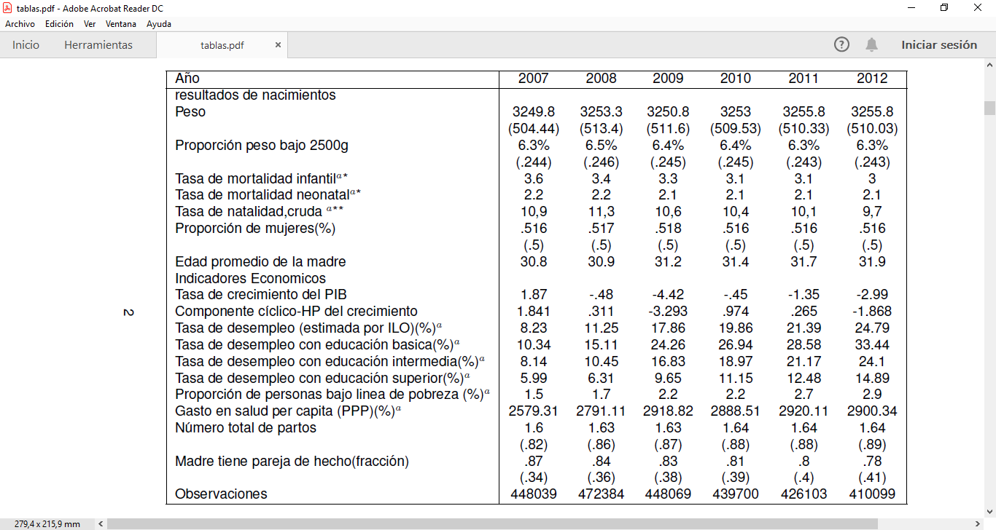

* Variables marcadas con * son calculadas por cada 1000 nacidos vivos. Variables marcadas con ** son cada 1000 habitantes Variables marcadas con fueron obtenidas de la base de datos del Banco Mundial en <https://www.bancomundial.org/es/country/spain>.

Tabla 3. 2: Estadísticas descriptivas 2013-2017.

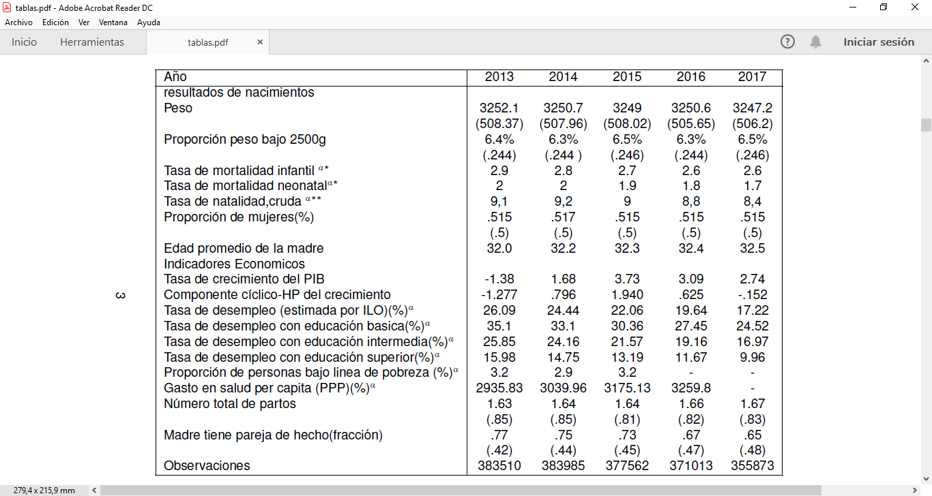

*Variables marcadas con * son calculadas por cada 1000 nacidos vivos. Variables marcadas con ** son cada 1000 habitantes. Variables marcadas con fueron obtenidas de la base de datos del Banco Mundial en <https://www.bancomundial.org/es/country/spain>.

## **3.1 Estadística descriptiva**

Las Tablas 3.1 y 3.2 muestran el comportamiento de variables de interés de España en el período de 2007 a 2017, el cual incluye años previos, durante y posteriores a la crisis. Las variables, son obtenidas directamente de la base del INE, de bases de datos de índices del Banco Mundial[7] y de creación propia (HP), estas se presentan en tres categorías: las que aplican a los nacimientos, de interés económico y de características de las madres. En la primera fila se muestra el peso de los bebés para cada año, este promedia 3.249 gramos en 2007 y se mantiene relativamente constante durante la década, siendo su punto más bajo en 2017 con 3.247 gramos y su punto más alto en los años 2011 y 2012 con 3.255,8 gramos. Este comportamiento es idéntico en la proporción de bebes nacidos bajo 2.500 gramos, que varía entre 6,3% y 6,5%.

Gráfico 3.6: Relación entre peso al nacer con el crecimiento del PIB.

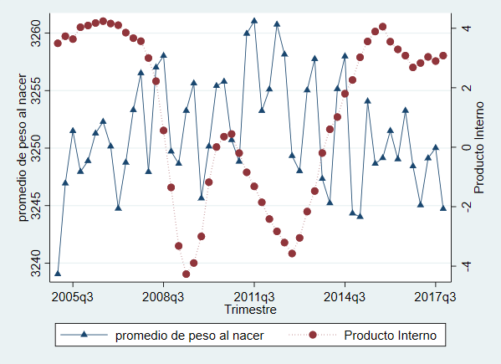

Fuente: Elaboración propia con datos de INE y AIReF.

Gráfico 3.7: Relación entre la probabilidad de bajo peso al nacer con el crecimiento del PIB.

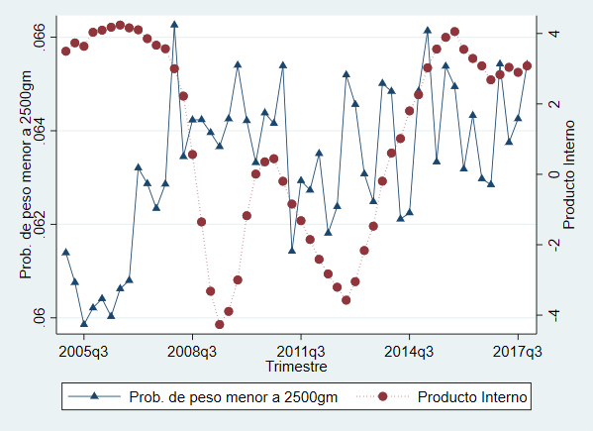

Fuente: Elaboración propia con datos de INE y AIReF.

El Gráfico 3.6, muestra la relación entre el peso promedio de los niños al nacer y la tasa de crecimiento del producto interno bruto. El Gráfico 3.7, muestra la relación entre la probabilidad de nacer con bajo peso y la tasa de crecimiento del producto interno bruto. No se aprecia una relación clara entre las variables para ambos casos.

La “forma de W” del crecimiento económico no presenta un patrón claro al comparar con en el desempleo, ni con en el gasto en salud por persona. El gasto en salud por persona aumentó durante toda la década, llegando cerca de los 700 dólares (controlados por paridad de poder adquisitivo per cápita). El aumento del gasto per cápita en salud es una estadística engañosa, pues durante la crisis existieron recortes al presupuesto real en salud. Esto se puede explicar por una disminución más lenta que la ocurrida en la tasa de crecimiento de la población española.

Esta depresión demográfica explica que, tanto la mortalidad infantil (niños muertos antes de alcanzar un año de vida de cada 1.000 niños), como la mortalidad neonatal (niños muertos antes de los 28 días de haber nacido de cada 1.000 niños) disminuyeron durante todo el periodo de estudio, lo que puede ser explicado por un menor número de niños nacidos (disminución en la tasa de natalidad).

Entre las características de la madre, se encuentran: el nivel educacional, la cantidad de hijos totales en su vida, un indicador que señala si nació en España y un indicador que señala si la madre está casada (o si tiene pareja de hecho). El nivel educacional de la madre se clasifica en cuatro categorías: si tiene educación primaria o menos (primaria), si tiene educación secundaria completa o incompleta (secundaria), si tiene algún grado de educación superior (superior) y un valor distinto si no se tiene la información pertinente (sin información).

Las Tablas 3.3 y 3.4 muestran anualmente la proporción y cantidad total de partos elegibles por nivel educacional de la madre. El Gráfico 3.8 muestra la proporción anual de partos elegibles según el nivel educacional de la madre.

*Tabla 3.3: Cantidad y proporción de madres en cada nivel educacional (2007-2012).*

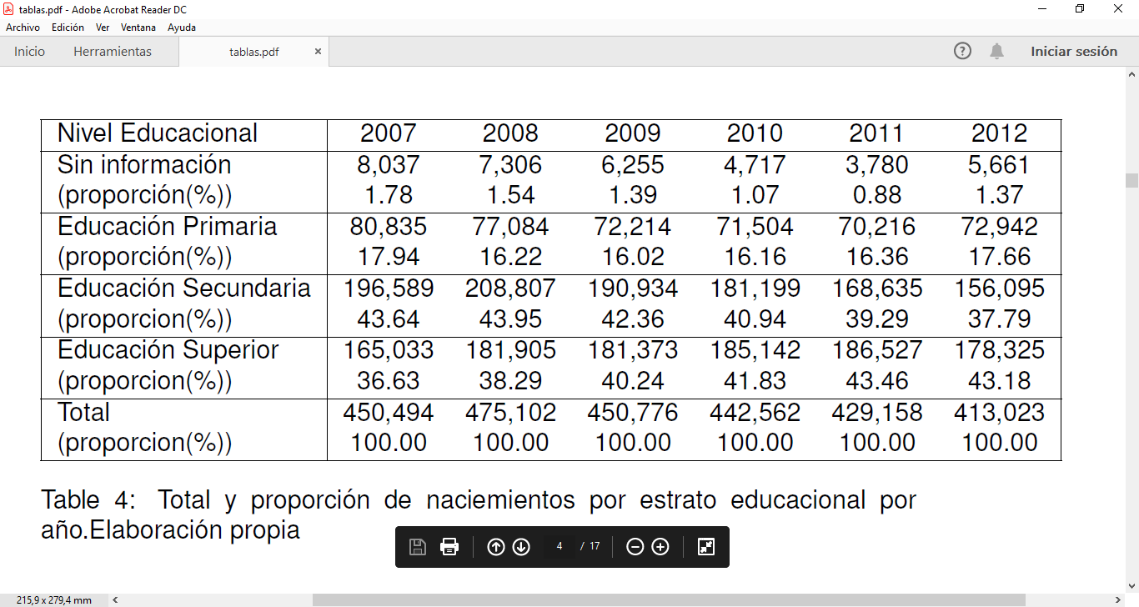

Fuente: Elaboración propia, con datos del INE.

Tabla 3.4: Cantidad y proporción de madres en cada nivel educacional (2013-2017).

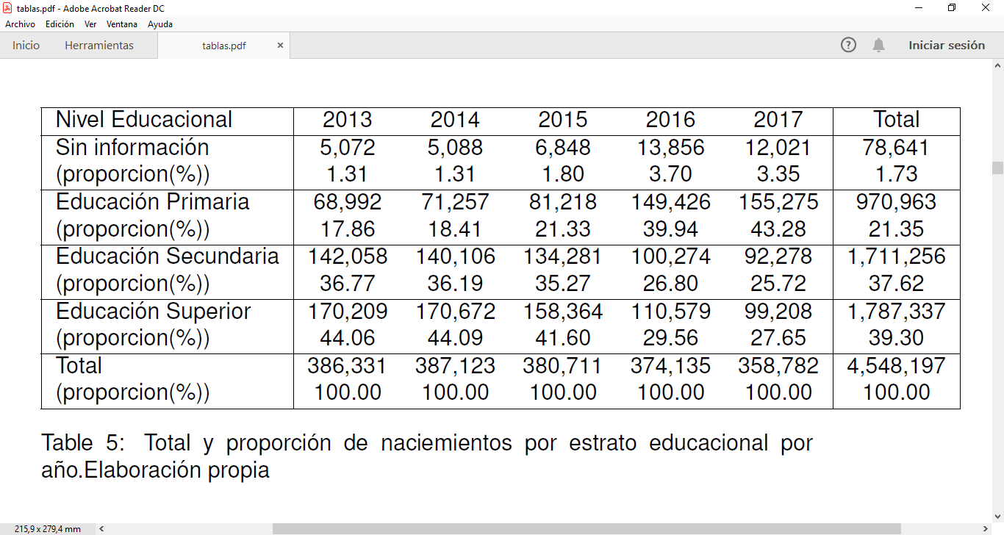

Fuente: Elaboración propia, con datos del INE.

La proporción de madres de las que no se tiene información educacional (sin información), se mantiene siempre bajo el 4%. La proporción de madres con bajo nivel educativo (básica) se mantuvo entre 15% y 20% a lo largo de la crisis, para luego subir a un 42,28% en 2017, transformando en esa fecha en la mayor proporción, es decir, una vez terminada la crisis las mujeres de menor nivel educativo tienen el mayor número de hijos. Esto puede asociarse a una postergación voluntaria de la natalidad por parte de ellas.

La proporción de madres con nivel educativo medio (secundaria) era la proporción mayor inicialmente, hasta que en el año 2010 la proporción de madres con alto nivel educativo (Superior) se transforma en la de mayor proporción, hasta el año 2017. Las madres de mayor nivel educativo fueron las que tuvieron un mayor número de hijos durante la recesión. No olvidar que a lo largo de estos años la tasa de natalidad va a la baja.

Gráfico 3.8:Proporción de nacimientos según educación de la madre.

Fuente: Elaboración propia, con datos del INE.

# **4. EFECTO DE LA CRISIS SOBRE EL PESO**

En primer lugar, se estima el siguiente modelo:

Donde la variable dependiente representa el peso al nacer o la probabilidad de BPN, de un recién nacido *i*, nacido en el mes *m*, en el año *t* y en la comunidad autónoma *p*. La primera variable independiente es , mientras que la segunda es , la que se incorpora con el fin de otorgar robustez al modelo, tal como es señalado en el artículo que se busca replicar. Además, se incluye que mide los efectos fijos del año de nacimiento; mide el efecto del mes de nacimiento; es el efecto asociado a nacer en cada comunidad autónoma (pueden existir comportamientos y hábitos diferentes según localidad); es el efecto fijo mes-CCAA y es el efecto fijo año-CCAA, los que atrapan eventos inesperados dentro de cada comunidad respecto al momento de nacimiento. Por último, se agrega que corresponde a características asociadas a cada madre en el momento del parto, donde se incluye como variable el orden del nacimiento del feto en cuestión (e.g. primer o segundo hijo), su categoría de nivel educacional, la categoría de edad en la que están incluidas, si posee pareja (e.g. esposo o pareja de hecho), su participación en el mercado laboral y si posee nacionalidad española. Las regresiones son realizadas con un modelo de mínimos cuadros ordinarios (MCO) clusterizados, agrupados por provincia[8] (50 clusters).

La Tabla 4.5 presenta diferentes formas de estimar la relación entre el peso al nacer y fluctuación económica del periodo de gestación. En cada estimación se incluyen diversas variables independientes, pero en ninguna se encuentra evidencia significativa de una relación entre estas variables. CTF no tiene ninguna interpretación económica.

La Tabla 4.6 presenta diferentes formas de estimar la relación entre la probabilidad de nacer con bajo peso y fluctuación económica del periodo de gestación. En cada estimación se incluyen diversas variables independientes, tal como en la Tabla 4.5. Todas las variables de control son significativas en cada una de las estimaciones, pero en ninguna se encuentra evidencia significativa de una relación entre la probabilidad de BPN y CTL.

Las estimaciones presentadas en las Tablas 4.5 y 4.6 indican que no existe una relación significativa entre las variables dependientes y la información económica asignable al periodo de gestación.

Tabla 4.5: Regresiones de peso al nacer utilizando filtro HP

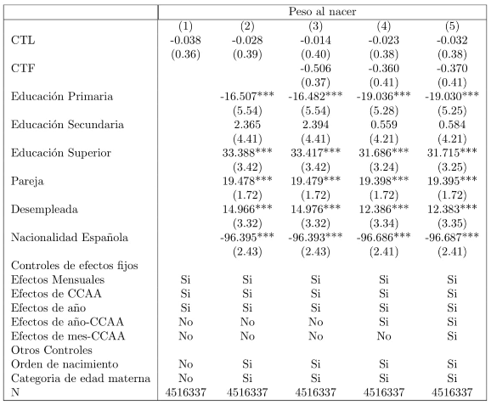

*Errores estándares agrupados por provincia de nacimiento (50 clusters) entre paréntesis. * p<0,1; **p<0,05; ***p<0,01.

Tabla 4.6: Regresiones de probabilidad de bajo peso al nacer utilizando filtro HP

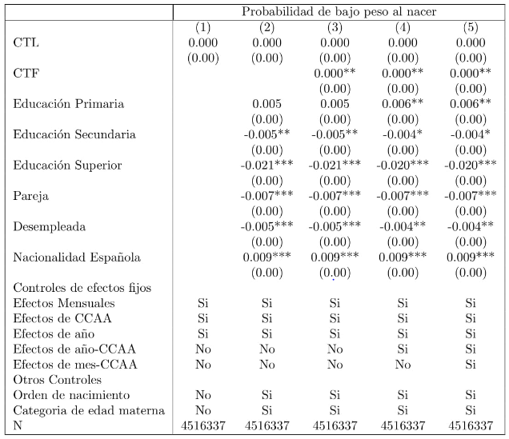

*Errores estándares agrupados por provincia de nacimiento (50 clusters) entre paréntesis. * p<0,1; **p<0,05; ***p<0,01.

El efecto de un shock económico en el desarrollo del embarazo puede ser distinto dependiendo del trimestre de la gestación en que ocurre. Por esta razón, en segundo lugar, se estima el siguiente modelo:

(2)

En esta ecuación, toma valores de 1 a 3 representando a cada trimestre de gestación. Los nuevos términos son el efecto de la información económica del primer, segundo y tercer trimestre de gestación, respectivamente.

La Tabla 4.7 presenta diferentes formas de estimar la relación entre el peso al nacer y fluctuación económica asignable a cada trimestre de gestación. En cada estimación se incluyen diversas variables independientes, sólo al incorporar la mayoría de estas se encuentran resultados significativos al 5%. Dichos resultados indican una relación negativa (anticíclica) entre la información económica asignable al segundo trimestre de gestación y el peso al nacer.

La Tabla 4.8 presenta diferentes formas de estimar la relación entre la probabilidad de BPN y fluctuación económica asignable a cada trimestre de gestación. En cada estimación se incluyen diversas variables independientes, pero en ninguna se puede encontrar una relación significativa con la información económica de cada trimestre.

Al controlar por la mayoría de las variables, existe una relación negativa y significativa al 5% de confianza, entre la actividad económica correspondiente al segundo trimestre de gestación y el peso al nacer. En los casos en los que no se incluyeron la mayoría de las variables independientes, en las columnas 1,2 y 3, se puede considerar que los resultados fueron insignificantes por la existencia de variables omitidas.

Tabla 4.7: Regresiones de peso al nacer, con trimestres desagregados utilizando filtro HP.

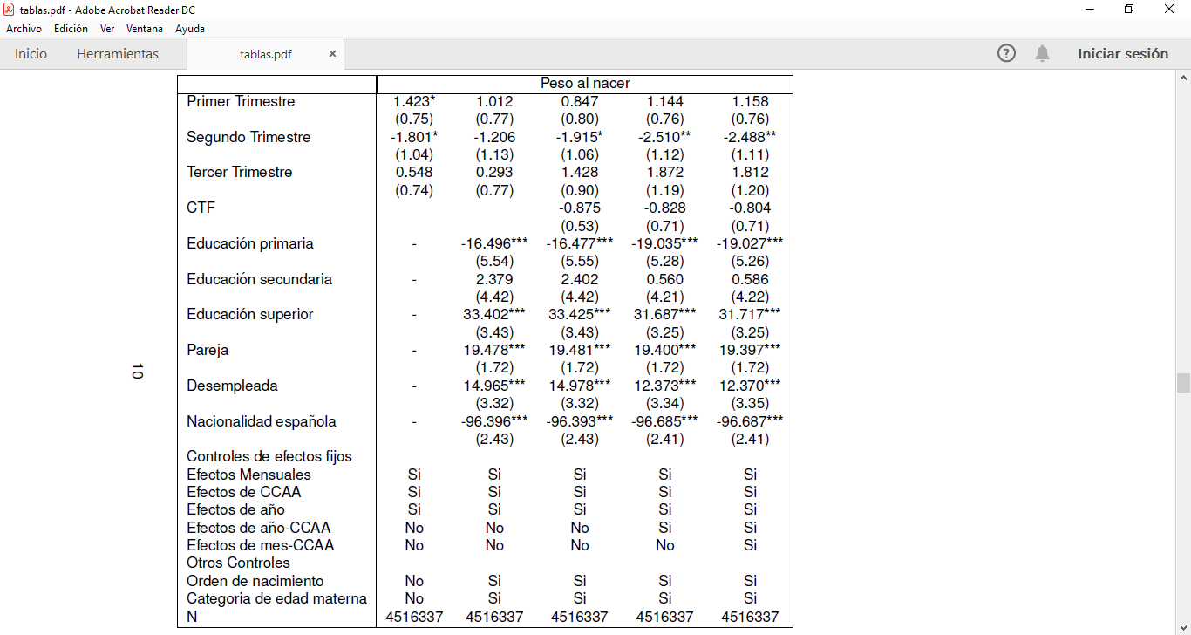

*Errores estándares agrupados por provincia de nacimiento (50 clusters) entre paréntesis. * p<0,1; **p<0,05; ***p<0,01.

Tabla 4.8: Regresiones de probabilidad de bajo peso al nacer, con trimestres desagregados utilizando filtro HP.

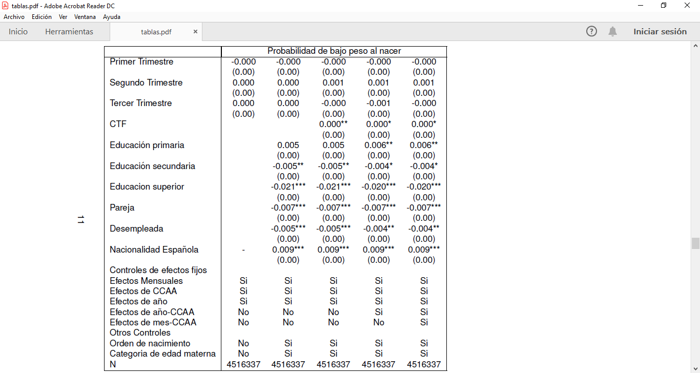

*Errores estándares agrupados por provincia de nacimiento (50 clusters) entre paréntesis. * p<0,1; **p<0,05; ***p<0,01.

# **5. DISCUSIÓN**

Durante la crisis las proporciones de hijos de madres con diferentes niveles educacionales varían, por esta razón, en busca de diferentes comportamientos, se estima el mismo modelo anterior incorporando una segmentación según el nivel educacional de las madres de los recién nacidos. Ante la obtención de resultados insignificantes en las estimaciones anteriores, por el motivo de variables omitidas, en el siguiente modelo se estimará incorporando todas las variables independientes.

De la misma forma que Bozzoli y Quintana-Domeque, se ocupa el nivel educacional de las madres como instrumento de medición de nivel socioeconómico. Esto es respaldado por la literatura mencionada, específicamente el trabajo de Terán, este hace referencia a que ambas variables pueden ser utilizadas para explicar lo mismo.

Se estima el siguiente modelo, el que presenta diferentes regresiones mutuamente excluyentes para cada nivel educacional de la madre.

(3)

Donde es una variable binaria que indica el nivel educacional al que pertenece cada madre. En esta nueva ecuación, no contiene las variables de educación de la madre.

Los resultados de esta regresión se presentan en la Tabla 5.9. En esta, los efectos de la exposición a crisis en los trimestres de gestación de los recién nacidos de madres con educación básica o media no son significativos, mientras que el efecto de la exposición de todos los trimestres de gestación para madres con educación superior lo son al 1%. El efecto de la exposición a la recesión en el primer y tercer trimestre de gestación sobre el peso de los recién nacidos de hijos de madres con educación universitaria es procíclico, mientras que para el segundo trimestre de gestación tiene un efecto de signo negativo o anticíclico.

Los resultados de estimar la probabilidad de BPN causado por la exposición a crisis en sus trimestres de gestación para madres con distinto nivel educacional se presentan en la Tabla 5.10. En esta, nuevamente los efectos de la exposición a una recesión en los trimestres de gestación de los recién nacidos de madres con educación básica o media no son significativos, mientras que sólo lo son el efecto del segundo y tercer trimestre de gestación para madres con educación universitaria. Los hijos de madres universitarias que estuvieron expuestos a la recesión en el segundo trimestre de gestación tienen una relación positiva con probabilidad de tener bajo peso al nacer, mientras que estar expuesto en el tercer trimestre de embarazo tiene una relación negativa con la probabilidad de BPN.

Esto indicaría que la exposición a una crisis económica durante la gestación sólo afecta significativamente el peso de los hijos recién nacidos de madres con educación universitaria o alto nivel educativo, de forma procíclica durante el primer y tercer trimestre de gestación, mientras que de manera anticíclica durante el segundo trimestre de gestación.

Aparicio y González señalan que a lo largo de las crisis económicas en España las madres toman conductas preventivas, las que según nuestros resultados se podría inferir que durante esta crisis no fueron realizadas por las madres que cuentan con educación superior. Sólo madres de baja educación tomaron conductas preventivas, lo que es consecuente con no encontrar resultados significativos atribuibles a dicha categoria.

Tabla 5.9:Regresiones de bajo peso al nacer, con trimestres desagregados utilizando filtro HP, separado por nivel educacional.

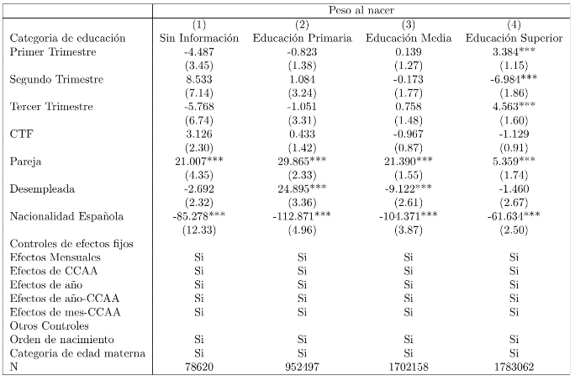

*Errores estándares agrupados por provincia de nacimiento (50 clusters) entre paréntesis. * p<0,1; **p<0,05; ***p<0,01.

Tabla 5.10:Regresiones de probabilidad de bajo peso al nacer, con trimestres desagregados utilizando filtro HP, separado por nivel educacional.

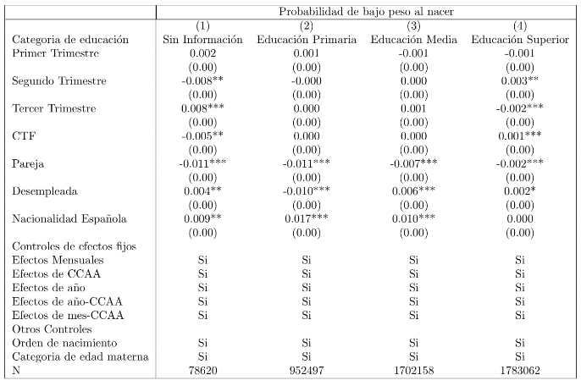

*Errores estándares agrupados por provincia de nacimiento (50 clusters) entre paréntesis.* p<0,1; **p<0,05; ***p<0,01.

## **5.1 Número de clusters**

Para controlar por diferencias exógenas entre madres, se ha utilizado una regresión agrupada o clusterizada, la cual permite heterogeneidades en la varianza de los estimadores entre madres dentro de una categoría, pero no entre categorías. Como plantea Wooldridge (2006), la estimación agrupada es asintóticamente insesgada, pero tiende a subestimar la varianza con pocos grupos. Durante este estudio, se ha ocupado una agrupación a nivel de las 50 provincias de España; el mínimo generalmente aceptado. Para asegurarse de que la cantidad o selección de grupos no esté causando una subestimación de las desviaciones estándar, se estima la relación de peso al nacer y la probabilidad de BPN con la fluctuación económica asignable a cada trimestre de gestación, con 132 clusters. Además, se estima la relación de peso al nacer y probabilidad de BPN con la fluctuación económica asignable a cada trimestre de gestación para cada nivel de educación de la madre, con 132 clusters[9].

Las estimaciones de peso al nacer están en la Tabla 5.11. La primera columna debe ser comparada a la última columna de la Tabla 4.7, mientras que el resto de las columnas deben ser comparadas con la Tabla 5.9. En estas se observa que no hubo cambios en la significancia o signos de los estimadores del efecto de la variación económica durante la gestación en el peso al nacer.

Las estimaciones de probabilidad de BPN están presentadas en la Tabla 5.12. En la primera columna, que debe ser comparada con la última columna de la Tabla 4.8, se observa que no hubo efectos significativos en ninguna de las estimaciones. El resto de las columnas muestran las estimaciones para cada nivel educacional de la madre y se comparan con la Tabla 5.10. El efecto de la exposición en el primer trimestre de gestación en la probabilidad de BPN pasa a ser significativo y mantiene su signo, mientras que el efecto de la exposición en el segundo trimestre aumenta su significancia. El efecto causado por la exposición en el trimestre tres se mantiene significativo al 1%.

Estos resultados señalan que las estimaciones de peso al nacer ocupando las 50 provincias de España como variable de agrupación no presenta diferencias considerables con aquella que usa los 132 meses. Para la probabilidad de BPN, con 50 clusters se sobreestima la varianza de los estimadores[10], pero las diferencias en la significancia de los estimadores con 50 y 132 agrupaciones no son lo suficientemente grandes para desacreditar el modelo estimado inicialmente. Las estimaciones con 50 clusters son adecuadas.

Tabla 5.11: Regresiones de peso al nacer, con trimestres desagregados utilizando filtro HP por nivel educacional.

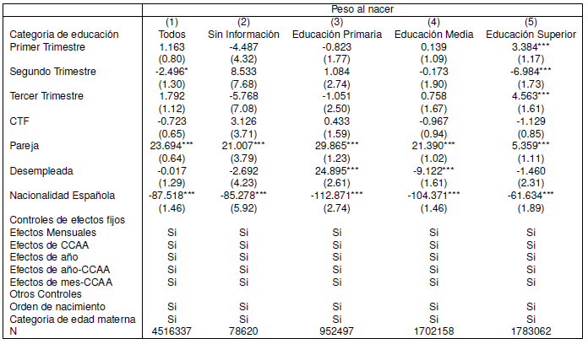

*Errores estándares agrupados por provincia de mes de nacimiento (132 clusters) entre paréntesis.* p<0,1; **p<0,05; ***p<0,01.

Tabla 5.12: Regresiones de probabilidad de bajo peso al nacer, con trimestres desagregados utilizando filtro HP por nivel educacional.

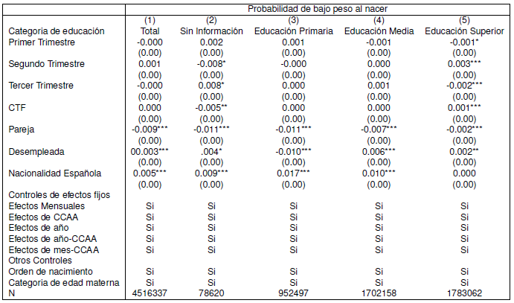

*Errores estándares agrupados por provincia de mes de nacimiento (132 clusters) entre paréntesis. * p<0,1; **p<0,05; ***p<0,01.

## **5.2 Sobre el filtro Hodrick-Prescott**

Hasta ahora, en este trabajo se ha ocupado el filtro de Hodrick-Prescott como un medidor insesgado de la variación económica del país. Hamilton (2018) cuestiona esto pues el filtro HP está condicionado al parámetro , al que generalmente se le entrega un valor según el criterio del investigador, generando una familia de series de tiempo . Este escenario da la posibilidad de que los datos macroeconómicos mostrados no sean representativos.

Como alternativa a esto, Hamilton sugiere tratar la tendencia subyacente de una serie de tiempo trimestral como una serie autorregresiva de grado 4, de la siguiente manera:

Donde es una constante, es el crecimiento trimestral del PIB de la comunidad autónoma , en el trimestre económico y es un error aleatorio que representa la diferencia entre la tendencia subyacente y el valor observado.

Para otorgar robustez la investigación, se estima la función anterior almacenando el error estimado, generando la serie de tiempo . Luego, de la misma manera que al usar el filtro HP, se le asigna a cada nacido un valor de la serie correspondiente a la variación económica en el trimestre económico de su nacimiento, llamado , para los tres trimestres económicos anteriores (, y ) y para los tres posteriores al nacimiento (, y ). Finalmente, se generan las variables de exposición a la crisis económica en cada trimestre gestacional para cada niño como una ponderación de los trimestres a los que estuvo expuesto en el vientre:

Y la variable de control de efecto futuro , que representa la variación económica los nueve meses después del nacimiento.

En la Tabla 5.13 se muestran los resultados de la estimación utilizando el método de Hamilton para el peso al nacer. La primera columna debe ser comparada con la última columna de la Tabla 4.7. Se observa que el efecto de la exposición en el segundo trimestre de embarazo deja de ser significativo y mantiene su mismo signo. Mientras, el resto de las columnas deben ser comparadas con la Tabla 5.9. Los resultados obtenidos anteriormente para madres de educación universitaria mantienen sus signos, pero el efecto de la exposición en el primer trimestre deja de ser significativo, el efecto de la exposición en el segundo trimestre continúa siendo significativo, pero a un nivel más bajo. El efecto de la exposición en el tercer trimestre de embarazo mantiene su significancia.

Las estimaciones de probabilidad de BPN están presentadas en la Tabla 5.14. La primera columna, que debe ser comparada con la última columna de la Tabla 4.8, en ninguna de las tablas se encuentran resultados significativos de los efectos de la exposición a la variación económica durante los trimestres de gestación en la probabilidad de BPN. Mientras, el resto de las columnas son comparadas a la Tabla 5.10. Los resultados significativos de la Tabla 4.8 para madres de alto nivel educacional mantienen su signo, pero pierden su significancia, el efecto del segundo trimestre de gestación deja completamente de ser significativo, mientras que el efecto asociado a la exposición en el tercer trimestre de gestación baja su significancia al 10%.

Debido a la similitud de los resultados ocupando ambos filtros, se puede afirmar que los efectos previamente encontrados con el filtro HP en el peso al nacer no poseen diferencias considerables a los resultados de estimar con el método de Hamilton. Mientras que para la probabilidad de BPN existen diferencias un poco mayores, pero para ambos casos sólo es de significancia. En ningún caso se produce que efectos significativos al estimar por HP posean signo diferente en los resultados del filtro de Hamilton. Los resultados no son lo bastante lejanos para desacreditar alguno de los dos métodos. Debido a la cercanía de las estimaciones y que el filtro HP es mucho más utilizado, se puede confiar en los resultados obtenidos en los apartados anteriores.

Tabla 5.13: Regresiones de peso al nacer con trimestres desagregados utilizando el filtro de Hamilton por nivel educacional.

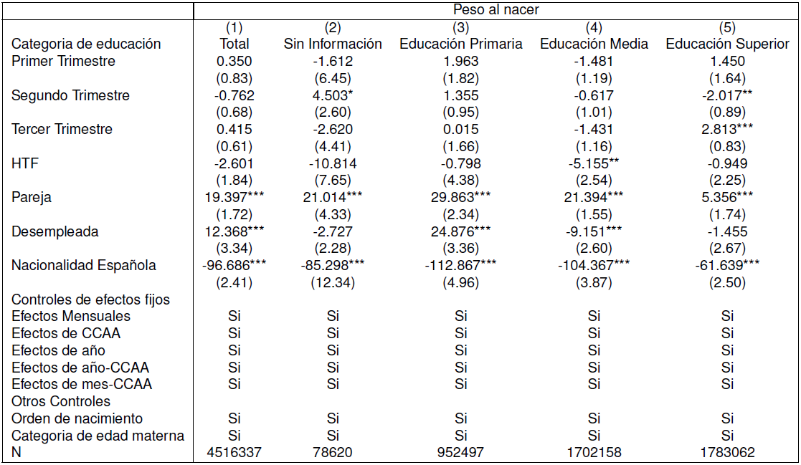

*Errores estándares agrupados por provincia de nacimiento (50 clusters) entre paréntesis. * p<0,1; **p<0,05; ***p<0,01.

Tabla 5.14: Regresiones de probabilidad de bajo peso al nacer, con trimestres desagregados utilizando el filtro de Hamilton por nivel educacional.

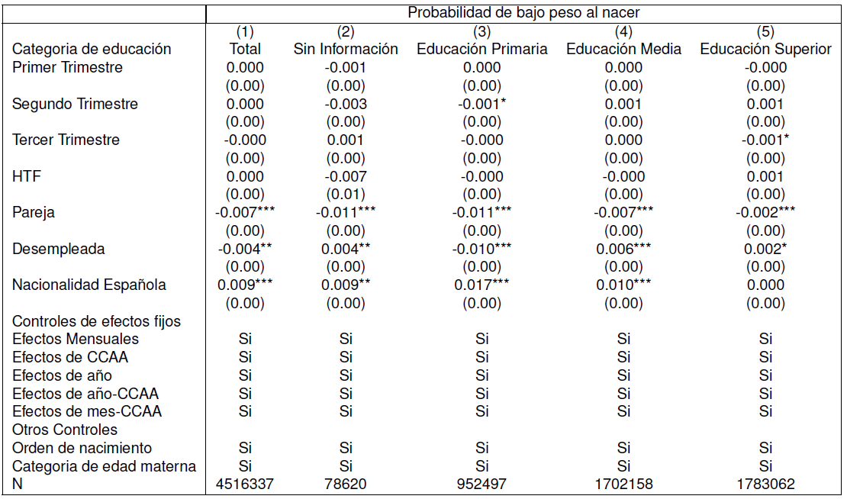

*Errores estándares agrupados por provincia de nacimiento (50 clusters) entre paréntesis. * p<0,1; **p<0,05; ***p<0,01.

# **CONCLUSIÓN**

Según datos de más de 4,5 millones de nacimientos y de crecimiento económico trimestral en España entre los años 2007 a 2017, se estimó, mediante MCO clusterizados, el efecto de la crisis española ocurrida entre los años 2008 a 2014 en el peso de los recién nacidos.

Se logra identificar que existe una relación negativa (anticíclica) y significativa, entre la actividad económica correspondiente al segundo trimestre de gestación y el peso al nacer. Al segmentar por educación de la madre, se logra identificar qué el efecto de la exposición a la recesión en el primer y tercer trimestre de gestación sobre el peso de los recién nacidos de hijos de madres con educación universitaria es positivo (procíclico), mientras que para el segundo trimestre de gestación tiene un efecto anticíclico.

En el estudio de Bozzoli y Quintana-Domeque, el peso de hijos de madres con menor nivel educativo fue afectado negativamente durante su exposición en los trimestres uno y tres de la gestación, mientras que, para las madres de mayor educación, sólo se observa un efecto negativo por la exposición en el primer trimestre de la gestación. El efecto causado por la exposición en el tercer trimestre se atribuye al canal de nutrición, mientras que para el efecto causado por la exposición en el primer trimestre de embarazo se atribuye al canal de estrés. Los resultados encontrados en la presente investigación contribuyen a ampliar la literatura del impacto de las crisis económicas en la salud infantil.

Se debe tener en cuenta que existen limitaciones en la investigación. No se cuentan con datos de carácter económico mensual, no se conoce exactamente la fecha de nacimiento de los neonatos. También, falta información respecto del comportamiento de la madre que amenacen la gestación (como el consumo de cigarrillo), estrés materno infantil y el número de controles durante el embarazo.

La ausencia de evidencia de efectos significativos entre la fluctuación económica de los 9 meses de gestación en su totalidad y el peso al nacer se puede asociar a la disminución en la tasa de natalidad que se experimentó durante la crisis, este comportamiento se considera como una conducta preventiva.

Durante la recesión, las madres de mayor nivel educacional tuvieron el mayor número de hijos. Por esta razón, es coherente encontrar resultados significativos asociados a esa categoría tras la segmentación. Las madres de mayor educación, también se consideran las de mayor nivel socioeconómico, según lo expuesto en la investigación. Por el nivel económico al que pertenecen, se descarta que los efectos sean causados por el canal de la nutrición y se podrían atribuir al estrés causado por la exposición a la crisis económica durante cada trimestre de gestación.

Una vez finalizada la recesión, las madres de bajo nivel educacional tienen el mayor número de hijos, a pesar de que a lo largo de la crisis siempre se situaron por debajo de las otras categorías. Este comportamiento se puede explicar por una postergaron la maternidad, lo que puede ser una consecuencia del desempleo que se experimentó entre los años en cuestión.

Al relacionar la investigación con la realizada por Aparicio y González, se podría asumir que la disminución en la tasa de natalidad durante la recesión es explicada por la disminución en los partos de madres de educación básica, las que tuvieron conductas preventivas. Los resultados obtenidos indican un efecto anticíclico entre peso al nacer y la exposición de las embarazadas en su segundo trimestre de gestación. La obtención de un efecto anticíclico quiere decir que, ante un eventual comportamiento negativo de la economía o más desempleo nacen bebés más sanos. Al segmentar por educación de la madre, para las madres de educación universitaria se encontraron efectos cíclicos y anticíclicos según el trimestre de exposición a la crisis, por lo que no se puede determinar si nacieron bebés más sanos ante un mal desempeño de la economía.

# **REFERENCIAS BIBLIOGRÁFICAS**

Abeyá, E. (2001). Mortalidad infantil de niños de bajo peso al nacer. *Archivo Pediatría Argentina, 99(1)*. [7-8]. Recuperado de: <https://www.sap.org.ar/docs/publicaciones/archivosarg/2001/01_6_7.pdf>

AIREF. (s.f.). *Autoridad Independiente de Responsabilidad Fiscal*. Recuperado de : Autoridad Independiente de Responsabilidad Fiscal. Recuperado de: <https://www.airef.es/es/noticias/la-airef-publica-la-estimacion-del-tercer-trimestre-de-la-composicion-por-ccaa-del-pib-nacional/>

Almond, D. (2006). Is the 1918 Influenza Pandemic Over? LongTerm Effects of In Utero Influenza Exposure in the Post-1940 U.S. Population. *Journal of Political Economy, 114(4)*, 672-712.

Aparicio, A. y González, L. (2014). Newborn Health and the Business Cycle: Is it Good to be Born in Bad Times? *Barcelona Graduate School of Economics, 702*

Banco de España. (2017). *Informe sobre la crisis financiera y bancaria en España, 2008-2014.* Recuperado de : https://www.bde.es/f/webbde/Secciones/Publicaciones/OtrasPublicaciones/Fich/InformeCrisis_Completo_web.pdf.

Banco Mundial. (s.f.). *Banco Mundial*. Recuperado de: <https://www.bancomundial.org/es/country/spain>

Berkowitz, G. y Wolff, M. (2003). The World Trade Center Disaster and Intrauterine Growth Restriction. *Journal of the American Medical Association, 290 (5)*, 595-596.

Bozzoli, C. y Quintana-Domeque, C. (2014). The weight of the crisis: evidence from newborns in Argentina. *The Review of Economics and Statistics, 96(3)*, 550-562.

Cordon, J. (25 de Julio de 2011). La burbuja también era demográfica. *El País*. Recuperado de: https://elpais.com/diario/2011/07/25/sociedad/1311544804_850215.html.

Currie, J. y Rossin-Slater, M. (2013). Weathering the storm: Hurricanes and birth outcomes. *Journal of Health Economics, 32*, 487– 503. web

Davis, E., et al. (2004). Prenatal stress and stress physiology influences human fetal and infant development. En J. y. Power, *Birth, Distress and Disease* (pp. 183-201). Recuperado de: <https://books.google.cl/books?hl=es&lr=&id=F1U3w0QotnAC&oi=fnd&pg=PP13&dq=Prenatal+stress+and+stress+physiology.+Birth,+Distress+and+Disease,&ots=W4aMEmjjUY&sig=ccenUP2sd4E_6R8i5c5WFR5eT24#v=onepage&q&f=true>

de Oliveira, V. y Quintana-Domeque, C. (2016). *Natural disasters and early human development: Hurricane Catarina and birth outcomes in Brazil.* Recuperado de: <https://www.researchgate.net/publication/320407438_Natural_Disasters_and_Early_Human_Development_Hurricane_Catarina_and_Birth_Outcomes_in_Brazil>

Eiríksdóttir, V., et al. (2013). Low Birth Weight, Small for Gestational Age and Preterm Births before and after the Economic Collapse in Iceland: A Population Based Cohort Study. *Plos One, 8(12)*, Recuperado de: https://doi.org/10.1371/journal.pone.0080499.

Fernández, D. (2016). La crisis económica española: una gran operación especulativa con graves consecuencias. *Estudios Internacionales, 48(183)*, 119-151. web

Glynn, L., et al. (2001). When stress happens matters: Effects of earthquake timing on stress responsivity in pregnancy. *American Journal of Obstetrics and Gynecology, 184(4)*, 637-642.

Hamilton, J. (2018). Why You Should Never Use the Hodrick-Prescott Filter. *Review of Economics and Statistics, 100(5)*, 831-843.

INE. (s.f.). *Instituto Nacional de Estadísticas [España]*. Recuperado de: <https://www.ine.es/dyngs/INEbase/es/operacion.htm?c=Estadistica_C&cid=1254736177007&menu=ultiDatos&idp=1254735573002>

Kana, M., et al. (2017). Impact of the global financial crisis on low birth weight in Portugal: a time-trend analysis. *BMJ Global Health, 2*. numero de rev. pagias

Köncke, F. y Zulawski, M. (2011). Impacto de la crisis económica del año 2002. *Archivos de Pediatría del Uruguay, 82(1)*, 29-30.

Lederman, S., et al. (2004). The Effects of the World Trade Center Event on Birth Outcomes among Term Deliveries at Three Lower Manhattan Hospitals. *Environmental Health Perspectives, 112(17)*, 1772-1778.

Mancuso, R., et al. (2004). Maternal Prenatal Anxiety and Corticotropin-Releasing Hormone Associated With Timing of Delivery. *Psychosomatic Medicine, 66(5)*, 762–769.

McEwen, B. (2007). Physiology and Neurobiology of Stress and Adaptation: Central Role of the Brain. *Physiological Reviews, 87(3)*, 873-904.

Power, M. y Schulkin, J. (2004). Prenatal stress and stress physiology influence human fetal and infant development. En J. Schulkin & M.L. Powers (Eds.), *Birth, distress, and disease: Placental-brain interactions* (pp. 183-201). Cambridge, UK: Cambridge University Press.

Quintana-Domeque, C. y Ródenas-Serrano, P. (2017). The Hidden Costs of Terrorism: The Effects on Health at. *Journal of Health Economics, 56* , 47-60. Recuperado de: http://dx.doi.org/10.1016/j.jhealeco.2017.08.006.

Ratowiecki, J., et al. (2018). Prevalencia del bajo peso al nacer en un escenario de depresión económica en Argentina. *Archivo Pediatría Argentina, 116(5)*, 322-327.

Strauss, R. (2000). Adult Functional Outcome of Those Born Small for Gestational Age Twenty-six–Year Follow-up of the 1970 British Birth Cohort. *JAMA, 283(5)*, 625-632.

Talge, N., et al. (2007). Antenatal maternal stress and long‐term effects on child neurodevelopment: how and why? *Journal of Child Psychology and Psychiatry, 48(3-4)*, 245-261.

Terán, J., et al. (2018). Social disparities in low birth weight among Spanish mothers during the economic crisis (2007-2015). *Nutrición Hospitalaria, 35(Número Extra 5)*, 129-141.

Torche, F. y Villarreal, A. (2014). Prenatal Exposure to Violence and Birth Weight in Mexico: Selectivity, Exposure,and Behavioral Responses. *American Sociological Review, 79(5)*, 966-992.

Valdez-Santiago, R. y Sanín-Aguirre, L. (1996). La violencia doméstica durante el embarazo y su relación con el peso al nacer. *Salud Pública de México, 38(5)*, 352-362.

Wooldridge, J. (2006). Cluster-sample methods in applied econometrics: an extended analysis. Recuperado de: <https://pdfs.semanticscholar.org/ebcb/e37f03a030e63828bf0b761f9ef957d9fbb8.pdf>.

# **ANEXO**

Para una mejor explicación de la construcción de la variable CTL, a continuación, se presentan ejemplos.

Recordar la siguiente expresión:

* Para un niño nacido en enero de 2008, en la provincia de Barcelona, perteneciente a la comunidad autónoma de Cataluña, existe un , por lo que para él CTL es:

Donde:

* equivale al mes de enero del año 2008 (un tercio del trimestre económico, un mes).
* equivale a octubre, noviembre y diciembre del año 2007 (trimestre económico completo, tres meses).
* equivale a julio, agosto y septiembre del 2007 (trimestre económico completo, tres meses).
* equivale a mayo y junio del 2007 (dos tercios del trimestre económico, dos meses).
* Sumados equivalen a tres trimestres (o 9 meses), los que corresponden al periodo de embarazo, estos se dividen en 3 para obtener el crecimiento únicamente cíclico trimestral promedio del PIB asignable a cada recién nacido durante su periodo de gestación.
* Para un niño nacido en febrero de 2008, en la provincia de Málaga, perteneciente a la comunidad autónoma de Andalucía, existe un , por lo que para él CTL es:

Donde:

* equivale a enero y febrero del año 2008.
* equivale a octubre, noviembre y diciembre del año 2007.
* equivale a julio, agosto y septiembre del 2007.
* equivale a junio del 2007.
* Para un niño nacido en Lugo (el que pertenece a la comunidad autónoma de Galicia) en marzo de 2008, existe un , por lo que para él CTL es:

Donde:

* equivale a enero, febrero y marzo del año 2008.
* equivale a octubre, noviembre y diciembre del año 2007.
* equivale a julio, agosto y septiembre del 2007.

Para una mejor explicación de la construcción de la variable CTF, a continuación, se muestra que sucede en los nueves meses posteriores al parto para los mismos ejemplos.

Recordar la siguiente expresión:

* El niño nacido en enero de 2008 presenta un , por lo que para él CTF es:

Donde:

* equivale a febrero y marzo del año 2008 (dos tercios del trimestre económico, dos meses).
* equivale a abril, mayo y junio del año 2008 (trimestre económico completo, tres meses).
* equivale a julio, agosto y septiembre del 2008 (trimestre económico completo, tres meses).
* equivale a octubre y noviembre del 2008 (un tercio del trimestre económico, un mes).
* Sumados equivalen a tres trimestres (o nueve meses), los que son posteriores al embarazo, estos se dividen en 3 para obtener el crecimiento únicamente cíclico trimestral promedio del PIB asignable a cada recién nacido posterior a su periodo de gestación.
* El niño nacido en febrero de 2008 presenta un , por lo que para él CTF es:

Donde:

* equivale a marzo del año 2008.
* equivale a abril, mayo y junio del año 2008.
* equivale a julio, agosto y septiembre del 2008.
* equivale a octubre y noviembre del 2008.
* El niño nacido en marzo de 2008 presenta un, por lo que para él CTF es:

Donde:

* equivale a abril, mayo y junio del año 2008.
* equivale a julio, agosto y septiembre del año 2008.
* equivale a octubre, noviembre y diciembre del 2008.

A continuación, se presentan líneas de tiempo para complementar los ejemplos y la explicación de la construcción de CTL y CTF. Hay que recordar que se asume que los partos son al final de cada mes.





1. Véase para mayor información: <https://www.airef.es/es/noticias/la-airef-publica-la-estimacion-del-tercer-trimestre-de-la-composicion-por-ccaa-del-pib-nacional/>
2. El filtro de Hodrick-Prescott es ocupado en gran medida en el trabajo con series de tiempo para separar los componentes tendenciales y estacionales de eventos repentinos (como crisis económicas). Este está definido como la serie de tiempo que, dada la serie de tiempo , minimiza Debido que los datos son de carácter trimestral, se utiliza un parámetro de dispersión de 1600.
3. Los trimestres de gestación son tres y no necesariamente son coincidentes con los trimestres económicos.
4. Los trimestres económicos son cuatro y siempre reúnen los mismos tres meses. Por ejemplo, el primero sería enero, febrero y marzo.
5. Este ponderador es de elaboración propia.
6. Véase para más información: Anexo, en donde se encuentran ejemplos del cálculo de CTL y CTF.
7. Véase para mayor información: <https://databank.worldbank.org/data/home.aspx>
8. Cada Comunidad Autónoma se subdivide en entre 1 y 9 provincias, unidad políticas menores.
9. Se agrupan a los recién nacidos por mes de nacimiento, equivalente a los 132 meses entre enero de 2007 y diciembre de 2017 (132 clusters).
10. Es probable que el efecto de la variación económica en madres de educación desconocida sea un efecto espurio debido a que no se sabe cómo se comporta aquel grupo y que el cambio en cantidad de clusters aumenta su p-valor por sobre 10%.